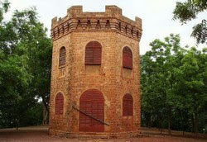

* Le Mamelon, colline située au centre ville Sikasso. Un endroit sacré où vivait un génie protecteur du temps des rois.

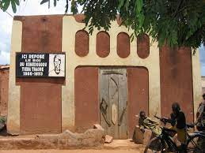

* La tombe de Tiéba Traoré, qui devint roi en 1866 et fit élever le tata. Il signa un pacte d’alliance avec la France et défia les armées de l’empereur du Wassoulou.

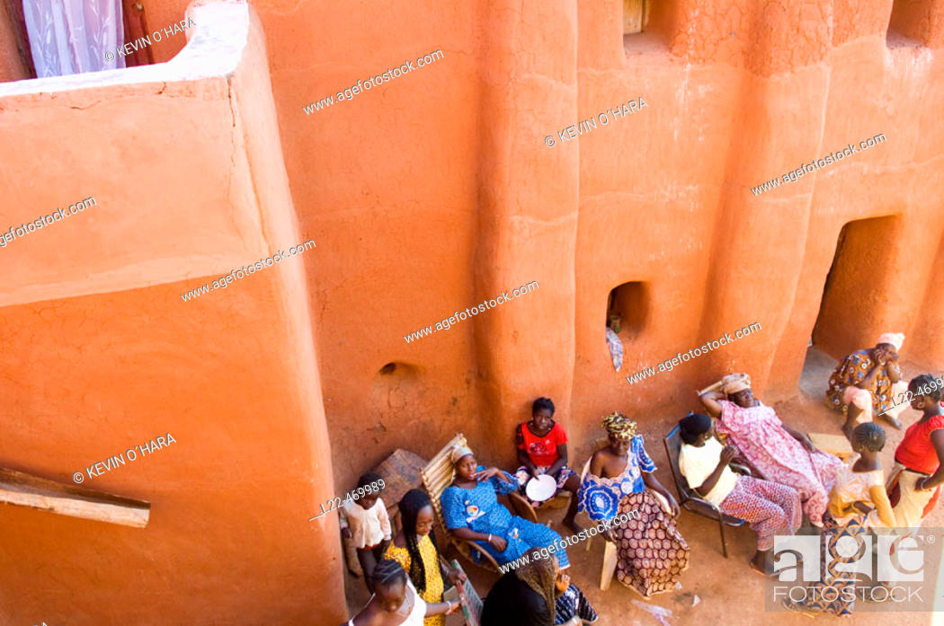

* Le palais de Kélétigui Kourouma Berthé, construit dans le style architectural de Djenné. C’était le commandant en chef des armées de Tiéba puis de Babemba.

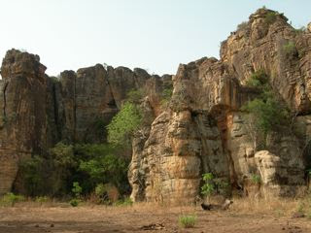

* Les grottes de Missikoro, à 12 Km de Sikasso, lieu de culte syncrétique, de recueillement : l’Est est réservé aux religions du terroir, l’Ouest aux chrétiens et le Sud aux musulmans.

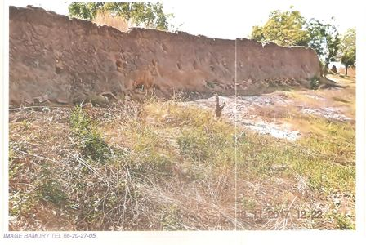

impressionnante muraille qui entourait la ville.

Le **tata de Sikasso**, appelé également **tarakoko** localement, est une série de remparts initialement construite à [Sikasso](https://fr.wikipedia.org/wiki/Sikasso) sous le règne de [Tiéba Traoré](https://fr.wikipedia.org/wiki/Ti%C3%A9ba_Traor%C3%A9) (roi du [Kénédougou](https://fr.wikipedia.org/wiki/Royaume_du_K%C3%A9n%C3%A9dougou)), entre 1877 et 1897, pour résister aux attaques de [Samory Touré](https://fr.wikipedia.org/wiki/Samory_Tour%C3%A9). Elle fut ensuite agrandie par son frère [Babemba Traoré](https://fr.wikipedia.org/wiki/Babemba_Traor%C3%A9).

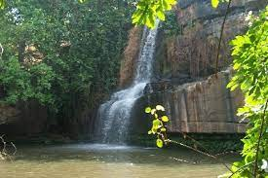

* Les chutes de Farako, à 25 Km de Sikasso où les eaux coulent sur un lit rocheux en escaliers.

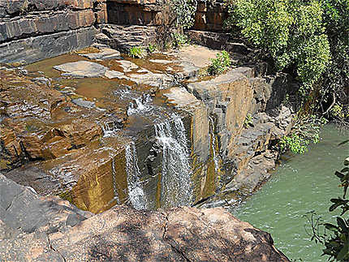

* Les cascades de Koniko, à 15 Km de Sikasso : un spectacle impressionnant, surtout au mois d’août.

LES HOTELS

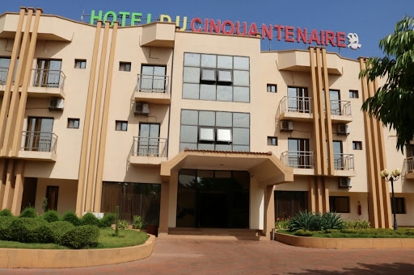

<http://hotelducinquantenaire.com/>

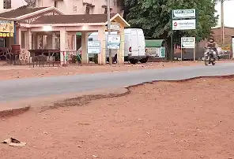

<https://fr.cybo.com/ML-biz/zanga-hotel>

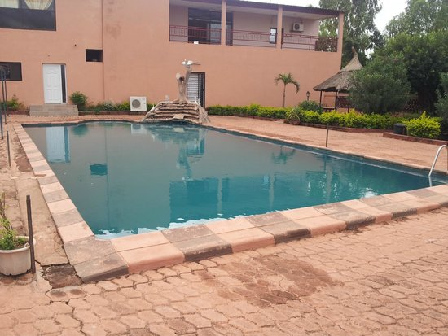

<https://www.facebook.com/H%C3%B4tel-Ma%C3%AFssa-122138717884945/>

RESTAURANTS

<http://omathosikasso.blogspot.com/p/ou-manger.html>

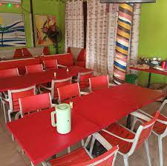

Restaurant le majestic

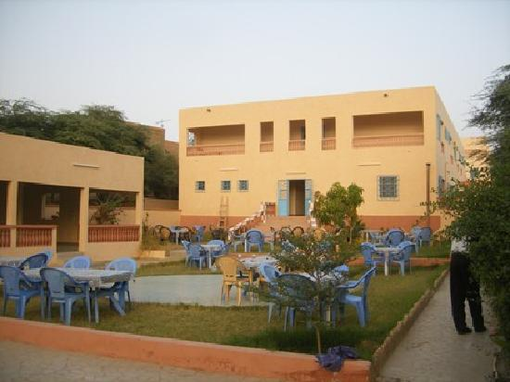

Kaaky Palace

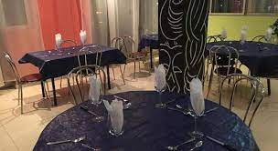

RESTAURANT WASSULU

DIVERTISSEMENTS

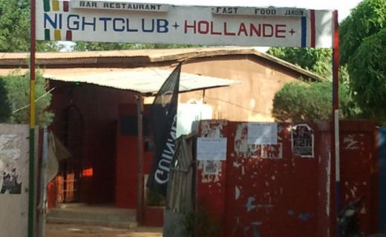

Nightclub «Hollande» | Wayerma I

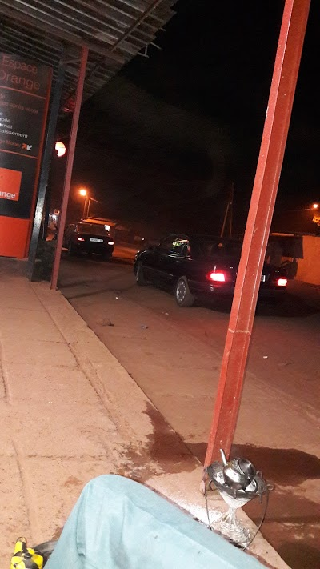

AUBERGE DABANI

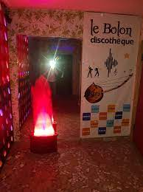

ESPACE CULTUREL LE BOLON